Задание 1. У Ани есть бант длиной 4 метра. Ей нужен на праздник бант длиной 3 метра. Как без измерительных приборов отрезать бант нужной длины?

Ответ:

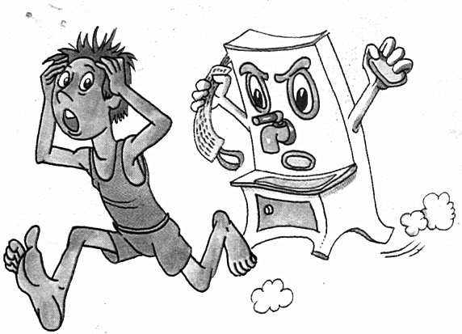
Задание 2. Мойдодыр увидел убегающего Грязнулю на расстоянии 8 м от себя и рванулся за ним. За какое время он догонит Грязнулю, если в каждую секунду он пробегает 6 м, а Грязнуля – 5 м?

Ответ:

Задание 3. Три сестры: Аня, Таня и Саша учатся в школе: одна из них учится в 1-м классе, другая – во 2-м, а третья – в 3-м. Одна из сестер занимается танцами, другая – музыкой, а третья – рисованием. Определи, кто из сестер в каком классе учится и чем занимается?
О сестрах известно, что:
- Аня не из 1-го класса;
- Таня учится в 3-м классе, но не занимается танцами;
- Ученица 2-го класса занимается музыкой.
Ответ: Аня учится в _____ классе и занимается _________________;
Таня учится в _____ классе и занимается _________________;
Саша учится в _____ классе и занимается _________________.

Задание 4. Старинная задача.
С хозяйством попа справляются 10 работников, каждый из которых съедает в день по караваю хлеба. Поп принял на работу Балду, который ест за четверых, но работает за семерых, и прогнал лишних работников. Сколько караваев хлеба стал экономить поп ежедневно? Ответ объясни.
Ответ:

Задание 5. Разложи 9 камней весом 1 кг, 2 кг, 3кг, …, 9 кг, соответственно, в три мешка так, чтобы веса этих мешков составляли три последовательных числа (считаем, что сами мешки ничего не весят).

